ЭССЕ НА ТЕМУ
«МОЯ ПЕДАГОГИЧЕСКАЯ ФИЛОСОФИЯ»

Человек рождается не для того,
чтобы бесследно исчезнуть
никому неизвестной пылинкой.
Человек оставляет себя,
прежде всего, в человеке.
В этом высшее счастье
и смысл жизни.
В. А. Сухомлинский

Каждый человек свою дорогу жизни выбирает по-своему. Много профессий на свете, все они важные, нужные и интересные. Каждый выбирает ту, которая больше совпадает с его интересами, желаниями и запросами. Но профессию воспитателя не выбирают, выбирает ОНА! В этой профессии случайных людей не бывает, они просто не смогут жить в этом состоянии.
Почему она выбрала именно меня? Ответ на этот вопрос очень прост: для меня это не просто профессия или работа - это призвание, это состояние души, образ жизни.
Это призвание определилось ещё в детстве. Тогда, будучи маленькой девочкой, имеющей младшую сестру, я поняла, что желаю нести частичку доброты, хочу помогать неопытным малышам, мечтаю найти себя в этой жизни и быть полезной обществу.
И моя мечта исполнилась: я – Воспитатель! И горжусь этим, ведь жизнь свою я посвятила детям!
А каждый ребенок по-своему уникален. Найти подход к нему – это важное условие дальнейшего общения и, конечно же, воспитания. Работая с детьми, я получаю массу положительных эмоций, удовольствия и заряд энергии. Отдавая детям свою любовь, тепло, знания – в ответ я получаю гораздо больше.
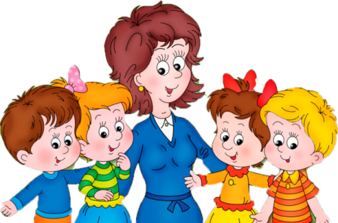
Когда я иду по дорожке в свой любимейший детский сад, у меня словно, крылья вырастают за спиной. Ведь меня ждут тысячи открытых глаз, миллион вопросов и куча дел!

Ребятки прибегают в группу с радостью, несут мне свои игрушки, раскраски, и каждый хочет и делится своим секретом. А как приятно видеть детей, когда они выступают красивые и нарядные на праздниках, когда у них всё получается, и они, прижавшись, говорят: «Я Вас люблю!» Ничто не сможет сравниться с этой минутой счастья! И я очень их люблю! Дорожу ими и их доверием! Разве это – не счастье, когда дети мне доверяют, мне верят, и любят!
Особо осознаешь значимость профессии воспитателя, когда видишь распахнутые навстречу глаза детей; глаза, жадно ловящие каждое твоё слово, твой взгляд и твой жест; глаза, готовые вместить в себя весь мир. Глядя в эти детские глаза, понимаешь, что ты нужна им, что ты для них целая вселенная, что именно ты закладываешь ростки будущих инженеров и художников, модельеров и певцов, водителей и крановщиц; поддерживаешь их своей любовью. Любишь просто так, ни за что, просто отдаешь детям тепло своего сердца, отдаёшь всего себя. Как это делает любящая мать.
Воспитатель – это первый, после мамы, человек, который встречается детям на их жизненном пути. Именно он следит за тем, чтобы в жизни ребенка не было разбитых носов и коленок, чтобы ежедневное пребывание в детском саду доставляло малышу только радость, чтобы ребёнок развивался, открывая для себя много нового, неизведанного и фантастического, чтобы каждый день, с раннего утра и до вечера, жил в атмосфере творчества и познания.
Для меня быть воспитателем возможность чему - то научить детей, воспитывая их каждый момент, каждый день общаться с ними, открывая для них и для себя что-то новое и неизведанное. Все свои умения, навыки, знания я, конечно же, передаю своим воспитанникам.
Но не только я могу чему-то научить детей, но и они меня учат взглянуть на мир другими – детскими глазами… Быть воспитателем – это возможность постоянно находиться в мире детства, в мире сказки и фантазии, это значит снова и снова переживать детство, радоваться, удивляться, как в первый раз, чему-то новому и неизведанному.
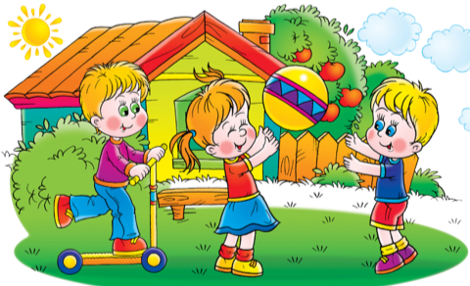
Детский сад – это страна детства, в которой всегда рядом работают мои коллеги, ставшие такими родными. Они всегда помогут и поддержат, всегда дадут добрый совет.

Здесь же мои главные помощники – родители моих воспитанников. Ведь они лучше всех знают своего ребёнка. Я всегда рассказываю им, как мы провели день, что нового узнали дети, на что стоит обратить внимание, с радостью делюсь своими наблюдениями, всегда стараюсь отметить лучшее в ребенке, поделиться его успехами, а потом уже дать совет, над чем нужно поработать дома, чему больше уделить внимание.
В свою очередь родители делятся со мной, у нас получается отличный тандем. Я хорошо понимаю, что только в тесном взаимодействии с родителями воспитанников мы сможем научить детей быть успешными, развитыми личностями.
И как вознаграждение моей работы – понимание, поддержка и слова благодарности родителей.
Профессия воспитателя – одна из наиболее важных в жизни современного общества. Воспитатель обязан совершенствовать свое мастерство, ежедневно пополняя свое образование, не отставать от современных технологий и инновационных методов, в меру своих сил и возможностей передавать полученные знания детям. Должен идти вперед, чётко ставя себе цели и добиваясь их достижения.
Воспитатель должен уметь всё – играть, рисовать, лепить, клеить, мастерить, петь, танцевать и многое другое. Чем больше воспитатель знает и умеет сам, тем больше он сможет дать детям. Воспитатель должен быть компетентным, толерантным, инициативным, трудиться с полной отдачей сил, получая ещё больший объём знаний для развития творческих и проектных возможностей. Это очень нелёгкий и непростой труд.
Выбранная мною профессия заставляет меня все время двигаться вперёд, искать и находить что-то новое, развивать свои творческие способности, даёт возможность каждый день окунаться в атмосферу счастливого детства.
У меня прекрасная миссия - дарить свою любовь детям! И я с большим удовольствием воплощаю её в жизнь, одновременно обучая своих детей этому чувству. Именно дети (и только они!) умеют бескорыстно любить и своей любовью вдохновлять и вселять уверенность. Все, что я делаю - только для них, моих мальчишек и девчонок! Я чувствую, что нужна им, а они мне. Как говорил Лев Николаевич Толстой: «Любить - значит жить жизнью того, кого любишь». В этих словах и заключается смысл того, зачем ты ежедневно идешь к детям.
Я воспитатель и этим горжусь,
Что вместе с детьми жить на свете учусь,
Да, я актриса многих ролей, но главная роль –
Заменять матерей.

